作者:唐海湘

模块名:借款报销管理(lendreimbursement)
导航下拉名_1:报销管理
导航名_1:申请报销记录
功能名字_1:列表 功能类型:网格 (有网格)
有一个隐藏id
字段名称_1:报销发生日期
字段名称_2:填单人
字段名称_3:提交时间
字段名称_4:处理时间
字段名称_5:地区
字段名称_6:项目组
字段名称_7:当天任务
字段名称_8:补充内容
字段名称_9: 报销单号
字段名称_10:报销人
字段名称_11:项目
字段名称_12:单据编号
字段名称_13:单据数量
字段名称_14:报销总金额
字段名称_15:报销人备注
字段名称_16:是否有发票
字段名称_17:无发票情况备注
字段名称_18:收票人
字段名称_19: 收票时间
字段名称_20:收到发票情况
字段名称_21:是否收到单据
字段名称_21:预计付款时间
字段名称_22:负责人
字段名称_23:负责人审核状态
字段名称_24:审核时间
字段名称_25:审核意见
字段名称_26:是否支付

功能名称_2:申请报销 功能类型:添加
字段名称_1:报销发生日期 标签类型:日期框(年月日) 必填
字段名称_2:报销人 标签类型:手填下拉框 必填
字段名称_3:负责人 标签类型:手填下拉框 必填
字段名称_4:参与人 标签类型:文本框 非必填
字段名称_5:地区 标签类型:文本框 必填
字段名称_6:项目组 标签类型:文本框 必填
字段名称_7:项目名称 标签类型:文本框 必填
字段名称_9:单据数量 标签类型:文本框 非必填
字段名称_10:一级科目 标签类型:文本框 必填
字段名称_11:二级科目 标签类型:文本框 必填
字段名称_12: 三级科目 标签类型:手填下拉框 必填
字段名称_13:报销当天任务 标签类型:文本框 非必填
字段名称_14:补充内容 标签类型:文本框 必填
字段名称_15:说明 标签类型: 手填下拉框 必填
字段名称_16:报销人备注 标签类型:文本框 非必填
字段名称_17:摘要 标签类型:文本框 必填
字段名称_18:金额 标签类型:数字框 必填
字段名称_19: 是否有发票 标签类型:下拉框(是/否) 必填 不可编辑
字段名称_20: 无发票情况 标签类型:文本框 (如果选择了无发票，则此项为必填项，否则为非必填)
如图：
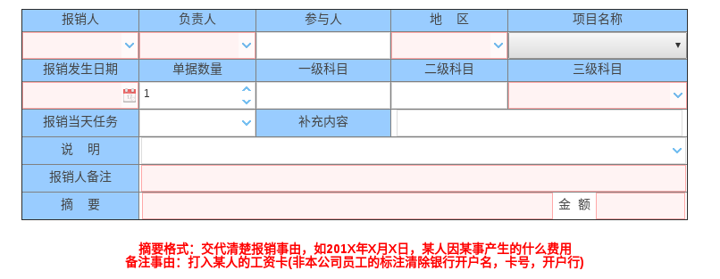

功能名称_3:编辑 功能类型:编辑 负责人没审核的话则可以
有一个隐藏id
字段名称_1:报销发生日期 标签类型:日期框(年月日) 必填
字段名称_2:报销人 标签类型:手填下拉框 必填
字段名称_3:负责人 标签类型:手填下拉框 必填
字段名称_4:参与人 标签类型:文本框 非必填
字段名称_5:地区 标签类型:文本框 必填
字段名称_6:项目组 标签类型:文本框 必填
字段名称_7:项目名称 标签类型:文本框 必填
字段名称_9:单据数量 标签类型:文本框 非必填
字段名称_10:一级科目 标签类型:文本框 必填
字段名称_11:二级科目 标签类型:文本框 必填
字段名称_12: 三级科目 标签类型:手填下拉框 必填
字段名称_13:报销当天任务 标签类型:文本框 非必填
字段名称_14:补充内容 标签类型:文本框 必填
字段名称_15:说明 标签类型: 手填下拉框 必填
字段名称_16:报销人备注 标签类型:文本框 非必填
字段名称_17:摘要 标签类型:文本框 必填
字段名称_18:金额 标签类型:数字框 必填
字段名称_19: 是否有发票 标签类型:下拉框(是/否) 必填 不可编辑
字段名称_20: 无发票情况 标签类型:文本框 (如果选择了无发票，则此项为必填项，否则为非必填)

功能名称_4:删除 功能类型: 删除 负责人没审核的话则可以
温馨提示：确定删除这条数据么？

功能名称_5:审核详情 功能类型:
隐藏id
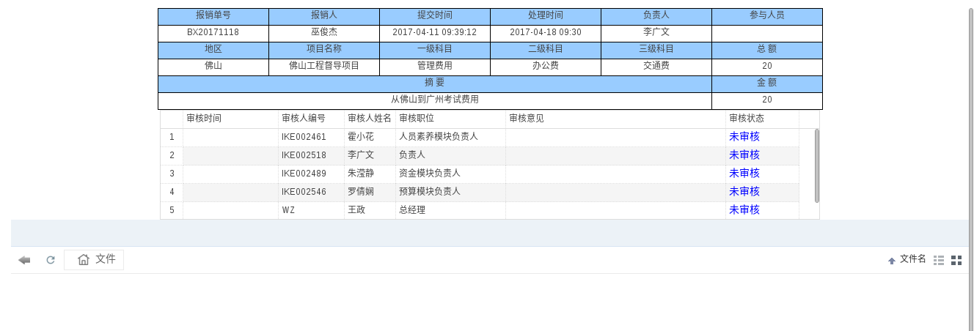

功能名称_6:搜索 功能类型:
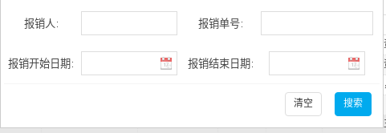

功能名称_7:上传附件


导航名_2:报销单有误记录
.功能名字_1:列表 功能类型:网格 (有网格)
有一个隐藏id
字段名称_1:状态
字段名称_2:填单人
字段名称_3:提交时间
字段名称_4:处理时间
字段名称_5:地区
字段名称_6:报销单号
字段名称_7:报销人
字段名称_8:项目
字段名称_9:单据编号
字段名称_10:单据数量
字段名称_14:报销总金额
字段名称_15:报销人备注
字段名称_11:收票人
字段名称_12:收票时间
字段名称_13:收到发票情况
字段名称_12:是否收到单据
字段名称_14:预计付款时间
字段名称_15:负责人
字段名称_16:负责人审核状态
字段名称_17: 审核时间
字段名称_18:审核意见
字段名称_19:支付计划
字段名称_20:是否支付

.功能名称_2 重新提交 功能类型:编辑
有一个隐藏id
字段名称_1:报销发生日期 标签类型:日期框(年月日) 必填
字段名称_2:报销人 标签类型:手填下拉框 必填
字段名称_3:负责人 标签类型:手填下拉框 必填
字段名称_4:参与人 标签类型:文本框 非必填
字段名称_5:地区 标签类型:文本框 必填
字段名称_6:项目组 标签类型:文本框 必填
字段名称_7:项目名称 标签类型:文本框 必填
字段名称_9:单据数量 标签类型:文本框 非必填
字段名称_10:一级科目 标签类型:文本框 非必填
字段名称_11:二级科目 标签类型:文本框 非必填
字段名称_12: 三级科目 标签类型:手填下拉框 必填
字段名称_13:报销当天任务 标签类型:文本框 非必填
字段名称_14:补充内容 标签类型:文本框 必填
字段名称_15:说明 标签类型: 手填下拉框 必填
字段名称_16:报销人备注 标签类型: 文本框 非必填
字段名称_17:摘要 标签类型:文本框 必填
字段名称_18:金额 标签类型:数字框 必填
字段名称_19: 是否有发票 标签类型:下拉框(是/否) 必填 不可编辑
字段名称_20: 无发票情况 标签类型:文本框 (如果选择了无发票，则此项为必填项，否则为非必填)

功能名称_3:搜索 功能类型:

导航名_3:等待审核
功能名字_1:列表 功能类型:网格 (有网格)
有一个隐藏id
字段名称_1:填单人
字段名称_2:提交时间
字段名称_3:处理时间
字段名称_4:地区
字段名称_5:报销单号
字段名称_6:报销人
字段名称_7:项目名称
字段名称_8:单据编号
字段名称_9: 单据数量
字段名称_10:报销总金额
字段名称_14:报销人备注
字段名称_14:是否有发票
字段名称_15:收票人
字段名称_11:收票时间
字段名称_12:收票情况
字段名称_12:是否收到单据
字段名称_13:预计付款时间
字段名称_14:负责人
字段名称_15:负责人审核状态
字段名称_16:状态 分析人员申请冻结
字段名称_17:审核时间
字段名称_18: 审核意见
字段名称_19:支付计划
字段名称_20:是否支付

功能名称_2:负责人审核 功能类型:编辑
有一个隐藏id
上面的表格是不可以编辑的，加一个字段： 是否有发票 标签类型：下拉框(是/否) 必填 不可编辑
审核情况为下拉框(通过/不通过) 必填
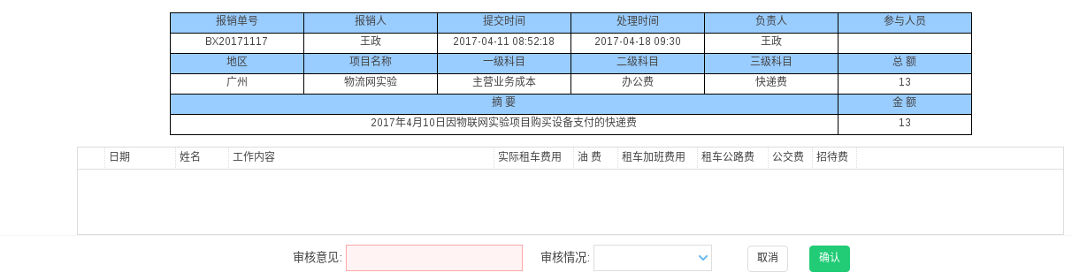
功能名称_3:确认冻结 功能类型:编辑
有一个隐藏id
字段1：是否确认冻结 标签类型: 下拉框（是/否） 必填 不可编辑

功能名称_4:附件 功能类型:
上传附件

功能名称_5:搜索 功能类型:

导航名_4:已审核
功能名字_1:列表 功能类型:网格 (有网格)
有一个隐藏id
字段名称_1:填单人
字段名称_2:提交时间
字段名称_3:处理时间
字段名称_4:地区
字段名称_5:报销单号
字段名称_6:报销人
字段名称_7:项目
字段名称_8:单据编号
字段名称_9: 单据数量
字段名称_10:报销总金额
字段名称_14:报销人备注
字段名称_15:收票人
字段名称_11:收票时间
字段名称_12:收到发票情况
字段名称_12:是否收到单据
字段名称_13:预计付款时间
字段名称_14:负责人
字段名称_15:负责人审核状态
字段名称_16:状态 分析人员申请冻结
字段名称_17:审核时间
字段名称_18: 审核意见
字段名称_19:支付计划
字段名称_20:是否支付

功能名称_2:分析 功能类型:编辑
有一个隐藏id
审核情况为下拉框(通过/不通过) 必填

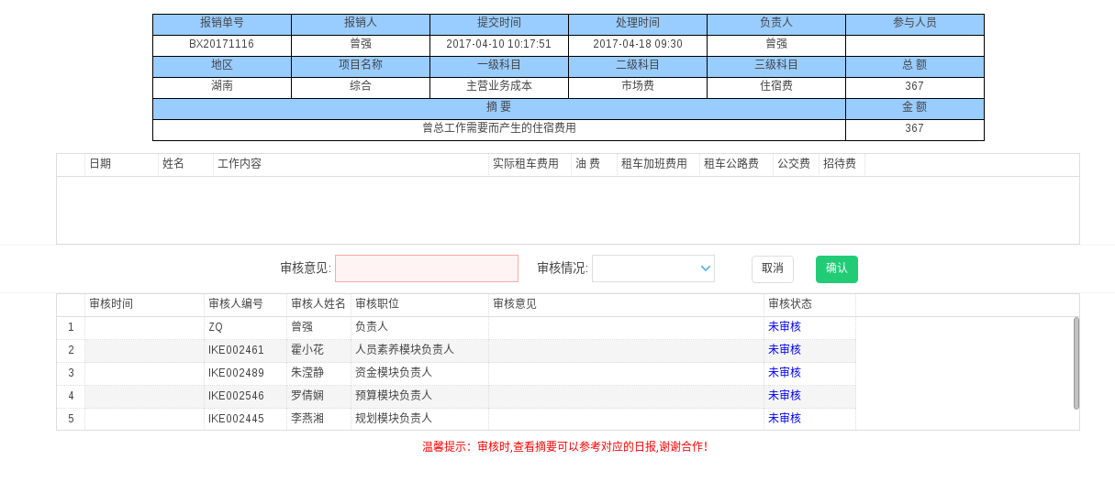
功能名称_3:申请冻结 功能类型:编辑
有一个隐藏id
是否确定申请冻结？
功能名称_4:搜索 功能类型:

导航名_5:已分析(除了admin每个能有分析权限的人智能看到自己分析了的数据)
功能名字_1:列表 功能类型:网格 (有网格)
有一个隐藏id
字段名称_1:填单人
字段名称_2:提交时间
字段名称_3:处理时间
字段名称_4:地区
字段名称_5:报销单号
字段名称_6:报销人
字段名称_7:项目
字段名称_8:单据编号
字段名称_9: 单据数量
字段名称_10:报销总金额
字段名称_14:报销人备注
字段名称_15:收票人
字段名称_11:收票时间
字段名称_12:收票情况
字段名称_12:是否收到单据
字段名称_13:预计付款时间
字段名称_14:负责人
字段名称_15:负责人审核状态
字段名称_16:状态 分析人员申请冻结
字段名称_17:审核时间
字段名称_18: 审核意见
字段名称_19:支付计划
字段名称_20:是否支付

功能名称_4:搜索 功能类型:

导航名_6:帐务核对
功能名字_1:列表 功能类型:网格 (有网格)
有一个隐藏id
字段名称_1:填单人
字段名称_2:提交时间
字段名称_3:处理时间
字段名称_4:地区
字段名称_5:报销单号
字段名称_6:报销人
字段名称_7:项目
字段名称_8:单据编号
字段名称_9: 单据数量
字段名称_10:报销总金额
字段名称_14:报销人备注
字段名称_15:收票人
字段名称_11:收票时间
字段名称_12:收票情况
字段名称_12:是否收到单据
字段名称_13:预计付款时间
字段名称_14:负责人
字段名称_15:负责人审核状态
字段名称_16:状态 分析人员申请冻结
字段名称_17:审核时间
字段名称_18: 审核意见
字段名称_19:支付计划
字段名称_20:是否支付

功能名称_2:收到单据 功能类型:编辑
有一个隐藏id
字段名称_1:收票人 标签类型：文本框 必填
字段名称_2:收票日期 标签类型：日期框(年月日) 必填
字段名称_3:收到情况 标签类型：文本框
//字段名称_4:是否收到单据 标签类型：下拉框（是/否）必填
功能名称_3:搜索 功能类型:

导航名_7:等待付款
功能名字_1:列表 功能类型:网格 (有网格)
有一个隐藏id
字段名称_1:填单人
字段名称_2:提交时间
字段名称_3:处理时间
字段名称_4:地区
字段名称_5:报销单号
字段名称_6:报销人
字段名称_7:项目
字段名称_8:单据编号
字段名称_9: 单据数量
字段名称_10:报销总金额
字段名称_14:报销人备注
字段名称_15:收票人
字段名称_11:收票时间
字段名称_12:收到发票情况
字段名称_13:预计付款时间
字段名称_14:负责人
字段名称_15:负责人审核状态
字段名称_16:状态 分析人员申请冻结
字段名称_17:审核时间
字段名称_18: 审核意见
字段名称_19:支付计划
字段名称_20:是否支付
字段名称_21:付款来源

功能名称_2:预计付款 功能类型:编辑
隐藏id

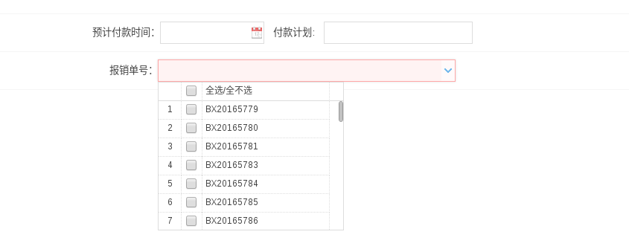

功能名称_3:付款 功能类型: 编辑
隐藏id
只有支付来源和付款时间可以编辑 且必填 ，其他的是不可编辑。
付款来源是手填下拉框
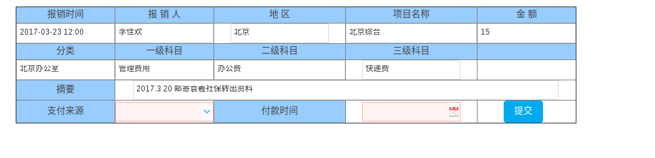

功能名称_5:导出 功能类型:



导航名_8:已付款记录
功能名字_1:列表 功能类型:网格 (有网格)
有一个隐藏id
字段名称_1:填单人
字段名称_2:提交时间
字段名称_3:处理时间
字段名称_4:地区
字段名称_5:报销单号
字段名称_6:报销人
字段名称_7:项目
字段名称_8:单据编号
字段名称_9: 单据数量
字段名称_10:报销总金额
字段名称_14:报销人备注
字段名称_15:收票人
字段名称_11:收票时间
字段名称_12:收到发票情况
字段名称_13:预计付款时间
字段名称_14:负责人
字段名称_15:负责人审核状态
字段名称_16:状态 分析人员申请冻结
字段名称_17:审核时间
字段名称_18: 审核意见
字段名称_19:支付计划
字段名称_20:是否支付
字段名称_21:支付时间
字段名称_22:付款来源

功能名称_2:生成记账凭证 功能类型:
隐藏id
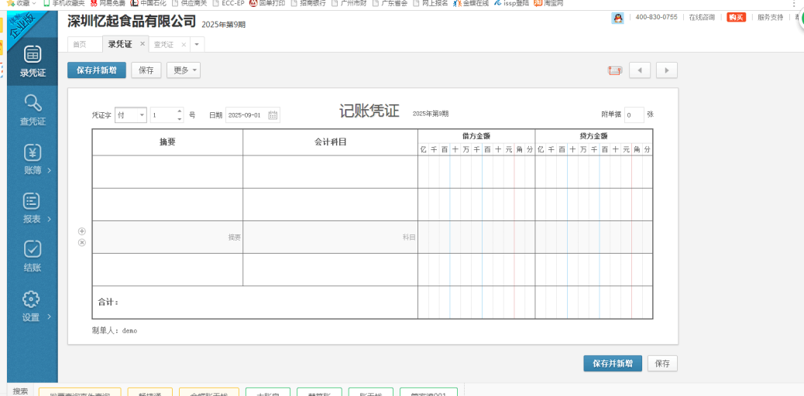

功能名称_3:导出 功能类型:
根据支付日期导出

功能名称_4:报销人汇总 功能类型:
选择字段_1:报销人 标签类型 ： 手填下拉框
选择字段_2:时间 标签类型： 时间段 日期框
当没选择报销人和时间时，表头有：(报销人 \金额)
当有选日期，没选报销人时，表头有:(报销人/时间段/金额)
当有选报销人，没选日期时，表头有:(报销人/地区/项目/项目组/一级科目/二级科目/三级科目/金额)
当有选日期和报销人时，表头有:(报销人/时间/地区/项目/项目组/一级科目/二级科目/三级科目/金额)

功能名称_5:科目汇总 功能类型:
选择字段_1:一级科目 标签类型 ： 手填下拉框
选择字段_2:时间 标签类型： 时间段 日期框
当没选择一级科目和时间 时，表头有：( 一级科目 \金额)
当有选日期，没选一级科目 时，表头有:(一级科目 \时间段/金额)
当有选一级科目，没选日期时，表头有:(报销人/地区/项目/项目组/一级科目/二级科目/三级科目/金额)
当有选日期和报销人时，表头有:(报销人/时间/地区/项目/项目组/一级科目/二级科目/三级科目/金额)

功能名称_6:地区汇总 功能类型:
选择字段_1:地区 标签类型 ： 手填下拉框
选择字段_2:时间 标签类型： 时间段 日期框
当没选择地区和时间时，表头有：(地区 \金额)
当有选日期，没选地区时，表头有:(地区/时间段/金额)
当有选地区，没选日期时，表头有:(地区/报销人 /项目/项目组/一级科目/二级科目/三级科目/金额)
当有选日期和地区时，表头有:(地区/时间/报销人/项目/项目组/一级科目/二级科目/三级科目/金额)

功能名称_5:项目汇总 功能类型:
选择字段_1:项目 标签类型 ： 手填下拉框
选择字段_2:时间 标签类型： 时间段 日期框
当没选择项目和时间时，表头有：(项目 \金额)
当有选日期，没选项目时，表头有:(项目 \时间段/金额)
当有选项目，没选日期时，表头有:(报销人/地区/项目/项目组/一级科目/二级科目/三级科目/金额)
当有选日期和项目时，表头有:(项目/ 时间/报销人/地区/项目组/一级科目/二级科目/三级科目/金额)

导航下拉名_2:设置
导航名_1:报销分析权限设置
功能名字_1:列表 功能类型:网格 (有网格)
有一个隐藏id
字段名称_1:员工编号
字段名称_2:分析(审核)人
字段名称_3:职位
字段名称_4:审核人员部门
字段名称_5:备注

功能名字_2:添加 功能类型:添加
字段名称_1:分析(审核)人 标签类型：手填下拉框 必填
字段名称_2:备注 标签类型：文本框 非必填

功能名字_3:编辑 功能类型:编辑
隐藏id
字段名称_1:分析(审核)人 标签类型：手填下拉框 必填
字段名称_2:备注 标签类型：文本框 非必填

功能名字_4:删除
隐藏id
确定删除数据？
导航名_2:报销单号管理
功能名字_1:列表 功能类型:网格 (有网格)
有一个隐藏id
字段名称_1:单号
字段名称_2:状态

功能名字_2:添加 功能类型:添加
字段名称_1:单号类型 标签类型：文本框 必填
字段名称_2:开始号码 标签类型：数字框 必填
字段名称_3:结束号码 标签类型：数字框 必填

功能名字_3:删除
隐藏id
确定删除数据？
功能名字_4:冻结
隐藏id
确定冻结数据？
功能名字_5:解冻
隐藏id
确定解冻数据？

7-4号修改：
1.导航名_7:等待付款 的导出
2.导航名_8:已付款记录 的导出
3.导航名_1:申请报销记录 的附件
4.导航名_3:等待审核 的附件
5.设置界面
6.设置导航权限，下拉导航权限（后台还没做好）,功能导航权限（后台还没做好）
7.后台的 导航名_8:已付款记录 的 生成记账凭证 还没做好

2017-09-16号修改：
1.在等待审核那里加上一个寄件功能。
有一下字段：
字段1：是否有发票 字段类型：下拉框（是/否）
字段2：收件人 字段类型：手填下拉框
字段3：寄件时间 字段类型：日期框
字段4：地区 字段类型：文本框
字段5：详细地址 字段类型：文本框
字段6：寄件备注 字段类型：文本框
2.帐务核对 的收到单据 中加上一个是否帐务核对通过
字段：是否核对通过 字段类型：下拉框 （是/否）
把是否收到单据字段隐藏起来

3.网页端的帐务核对和付款的导航权限传给后台 ” PAY”,需要前端改一下

2017-11-02增加报销图形化：
导航下拉名_3:报销情况图汇总
导航名_1:个人报销情况（reimburseshape/v1/monWeek/collect）
功能名字_1:年汇总图 功能类型:饼图和柱状图
汇总条件字段：
字段名称_1:年份 字段类型：下拉框 （reimburseshape/v1/alYear）
汇总结果是一下三个图：
图一：
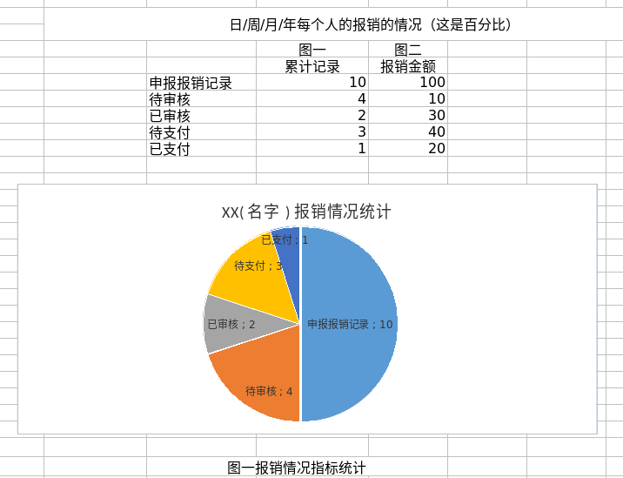

图二：
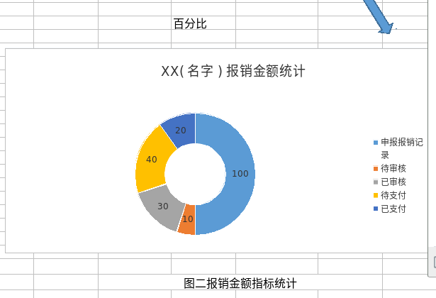

图三：
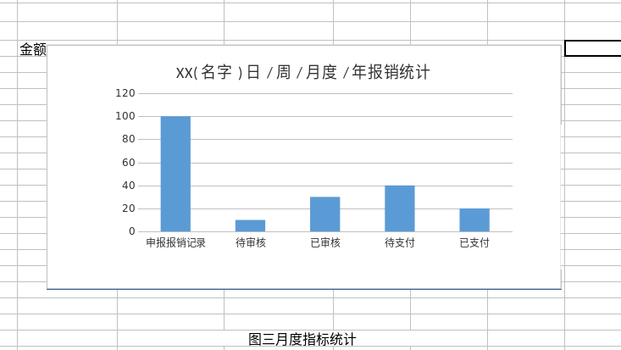

功能名字_2:月汇总图 功能类型:饼图和柱状图
汇总条件字段：
字段名称_1:年份 字段类型：下拉框 （reimburseshape/v1/alYear）
字段名称_2:月份 字段类型：下拉框（1/2/3/4/5/6/7/8/9/10/11/12）
汇总结果的三个图和上面的个人年汇总图是一样的：
功能名字_3:季度汇总图 功能类型:饼图和柱状图
汇总条件字段：
字段名称_1:年份 字段类型：下拉框 （reimburseshape/v1/alYear）
字段名称_2:季度 字段类型：下拉框（1/2/3/4）
汇总结果的三个图和上面的个人年汇总图是一样的：
功能名字_4:周汇总图 功能类型:饼图和柱状图
汇总条件字段：
字段名称_1:年份 字段类型：下拉框 （reimburseshape/v1/alYear）
字段名称_2:月份 字段类型：下拉框（1/2/3/4/5/6/7/8/9/10/11/12）
字段名称_3:周 字段类型：下拉框 （reimburseshape/v1/weeks/{year}/{month}
）
汇总结果的三个图和上面的个人年汇总图是一样的：

功能名字_5:日汇总图 功能类型:饼图和柱状图
汇总条件字段：
字段名称_1:日期 字段类型：日期框 （年月日）
汇总结果的三个图和上面的个人年汇总图是一样的：
导航名_2:个人任意两月对比报销情况(reimburseshape/v1/trend/collect)
功能名字_1:两月对比 功能类型:饼图和曲线图
汇总条件字段：
字段名称_1:用户名 字段类型：下拉框 （reimburserecord/v1/listUser）
字段名称_2:开始日期 字段类型：日期框 （年月框：格式：2017-09）
字段名称_3:结束日期 字段类型：日期框 （年月框：格式：2017-09）
汇总结果的如下图：
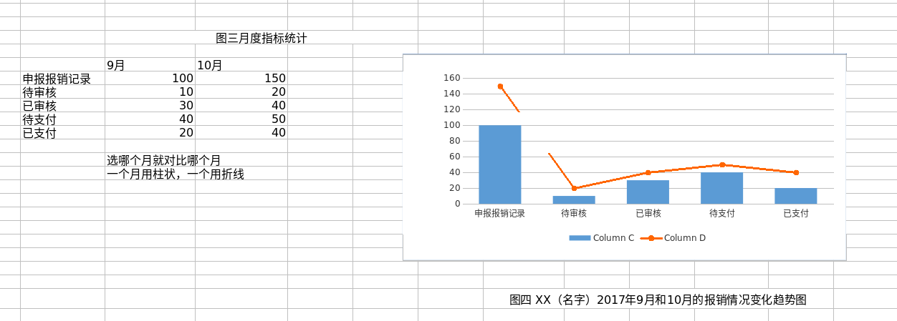

导航下拉名_4:公司报销情况图汇总
导航名_1: 地区报销汇总图
功能名字_1:年汇总图 功能类型:饼图和柱状图 （reimburseshape/v1/area/collectbar）
汇总条件字段：
字段名称_1:年份 字段类型：下拉框 （reimburseshape/v1/alYear）
汇总结果是一下两个图：
图一：
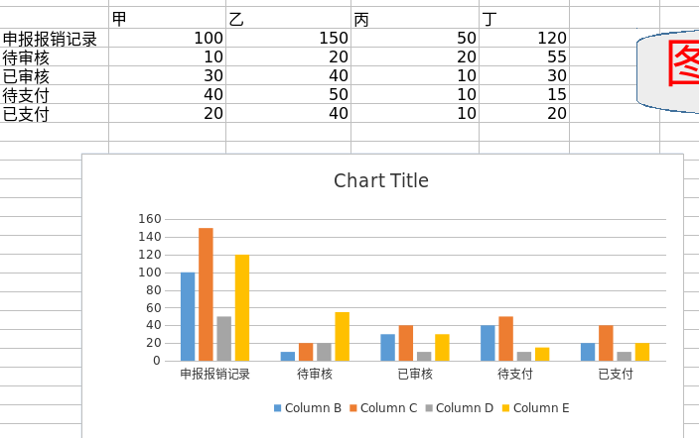

图二：
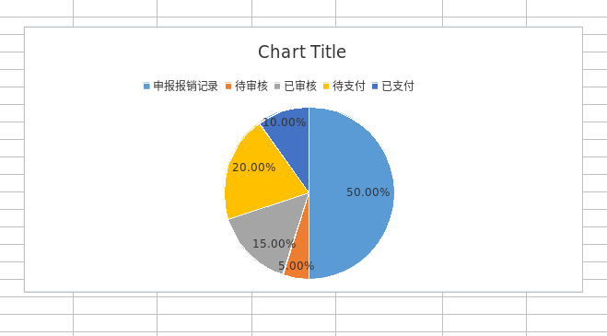

另外：在图二的饼图中，点击某个块，向后台发送请求，再汇总一个饼图出来，请求地址为：
（reimburseshape/v1/detail/collectbar），传入参数条件：
1. 详细汇总的标识(申报报销记录/待审核/待支付/已支付),是枚举，这是根据上面这个点击的块来决定
2.汇总类型（年月周）,是枚举
3.汇总数据（项目组/项目名称/地区）
4.年份
汇总图如下是一个饼状图：

功能名字_2:月汇总图 功能类型:饼图和柱状图 （reimburseshape/v1/area/collectbar）
汇总条件字段：
字段名称_1:年份 字段类型：下拉框 （reimburseshape/v1/alYear）
字段名称_2:月份 字段类型：下拉框（1/2/3/4/5/6/7/8/9/10/11/12）
汇总结果和上面的一样，不过在汇总详情饼图的时候，把年份条件改成传入年份和月份，汇总出来的结果也一样
功能名字_3:周汇总图 功能类型:饼图和柱状图 （reimburseshape/v1/area/collectbar）
汇总条件字段：
字段名称_1:年份 字段类型：下拉框 （reimburseshape/v1/alYear）
字段名称_2:月份 字段类型：下拉框（1/2/3/4/5/6/7/8/9/10/11/12）
字段名称_3:周 字段类型：下拉框 （reimburseshape/v1/weeks/{year}/{month}
汇总结果和上面的一样，不过在汇总详情饼图的时候，把年份条件改成传入年份和月份和周，汇总出来的结果也一样
导航名_2: 项目组报销汇总图
功能名字_1:年汇总图 功能类型:饼图和柱状图 （reimburseshape/v1/group/collectbar）
汇总条件字段：
字段名称_1:年份 字段类型：下拉框 （reimburseshape/v1/alYear）
汇总结果是一下两个图：
图一：
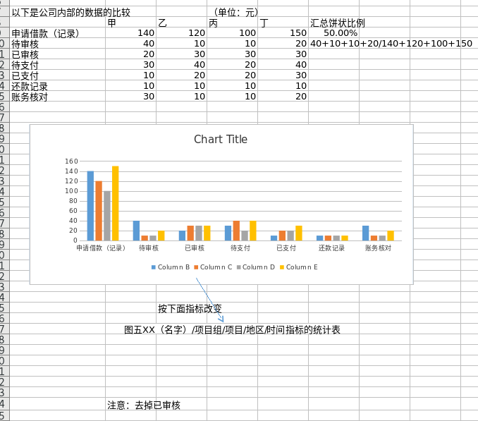

图二：
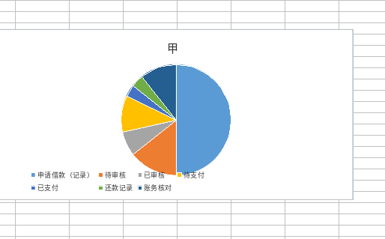

另外：在图二的饼图中，点击某个块，向后台发送请求，再汇总一个饼图出来，请求地址为：
（reimburseshape/v1/detail/collectbar），传入参数条件：
1. 详细汇总的标识(申报报销记录/待审核/待支付/已支付),是枚举，这是根据上面这个点击的块来决定
2.汇总类型（年月周）,是枚举
3.汇总数据（项目组/项目名称/地区）
4.年份
汇总图如下是一个饼状图：

功能名字_2:月汇总图 功能类型:饼图和柱状图 （reimburseshape/v1/group/collectbar）
汇总条件字段：
字段名称_1:年份 字段类型：下拉框 （reimburseshape/v1/alYear）
字段名称_2:月份 字段类型：下拉框（1/2/3/4/5/6/7/8/9/10/11/12）
汇总结果和上面的一样，不过在汇总详情饼图的时候，把年份条件改成传入年份和月份，汇总出来的结果也一样
功能名字_3:周汇总图 功能类型:饼图和柱状图 （reimburseshape/v1/group/collectbar）
汇总条件字段：
字段名称_1:年份 字段类型：下拉框 （reimburseshape/v1/alYear）
字段名称_2:月份 字段类型：下拉框（1/2/3/4/5/6/7/8/9/10/11/12）
字段名称_3:周 字段类型：下拉框 （reimburseshape/v1/weeks/{year}/{month}
汇总结果和上面的一样，不过在汇总详情饼图的时候，把年份条件改成传入年份和月份和周，汇总出来的结果也一样

导航名_3: 项目名称报销汇总图
功能名字_1:年汇总图 功能类型:饼图和柱状图 （reimburseshape/v1/project/collectbar）
汇总条件字段：
字段名称_1:年份 字段类型：下拉框 （reimburseshape/v1/alYear）
汇总结果是一下两个图：
图一：

图二：

另外：在图二的饼图中，点击某个块，向后台发送请求，再汇总一个饼图出来，请求地址为：
（reimburseshape/v1/detail/collectbar），传入参数条件：
1. 详细汇总的标识(申报报销记录/待审核/待支付/已支付),是枚举，这是根据上面这个点击的块来决定
2.汇总类型（年月周）,是枚举
3.汇总数据（项目组/项目名称/地区）
4.年份
汇总图如下是一个饼状图：

功能名字_2:月汇总图 功能类型:饼图和柱状图 （reimburseshape/v1/project/collectbar）
汇总条件字段：
字段名称_1:年份 字段类型：下拉框 （reimburseshape/v1/alYear）
字段名称_2:月份 字段类型：下拉框（1/2/3/4/5/6/7/8/9/10/11/12）
汇总结果和上面的一样，不过在汇总详情饼图的时候，把年份条件改成传入年份和月份，汇总出来的结果也一样
功能名字_3:周汇总图 功能类型:饼图和柱状图 （reimburseshape/v1/project/collectbar）
汇总条件字段：
字段名称_1:年份 字段类型：下拉框 （reimburseshape/v1/alYear）
字段名称_2:月份 字段类型：下拉框（1/2/3/4/5/6/7/8/9/10/11/12）
字段名称_3:周 字段类型：下拉框 （reimburseshape/v1/weeks/{year}/{month}
汇总结果和上面的一样，不过在汇总详情饼图的时候，把年份条件改成传入年份和月份和周，汇总出来的结果也一样

2017-12-18修改

修改申请报销的添加功能和编辑功能
该功能中的字段:一级科目,二级科目,三级科目 (applylend/v1/findSubjects)

